Муниципальное специальное (коррекционное) образовательное учреждение для обучающихся, воспитанников с ограниченными возможностями здоровья «Краснинская специальная (коррекционная) общеобразовательная школа-интернат VIII вида»
Кемеровская область, Ленинск - Кузнецкий район, село Красное

Методическая разработка
урока профессионально-трудового обучения
в 6 классе
«Путешествие в страну Машиноведение»
по программе для специальных (коррекционных)
общеобразовательных учреждений VIII вида
под редакцией В.В. Воронковой

Составитель:
Ануфриева Светлана Николаевна,
учитель профессионально-трудового
обучения

2011 г.

Пояснительная записка

Основной задачей специальной (коррекционной) школы, является подготовка детей с ограниченными возможностями здоровья к трудовой деятельности. Предметом особого внимания является практическое воплощение одного из ведущих принципов государственной политики в области образования – принципа адаптивности системы образования к уровням и особенностям развития и подготовки обучающихся.

В современных условиях формирование положительной мотивации к учению у школьников с ограниченными возможностями приобретает особую значимость и актуальность, ведь мотивация – одно из важнейших условий успешности или не успешности учения ребенка. Формирование положительной мотивации к обучению способствует «включению» компенсаторных функций организма, коррекции аномалий развития, обусловленных заболеванием, позволяет преодолеть физический барьер и успешно конкурировать со здоровыми сверстниками.

Представленный урок направлен на повышение уровня мотивации учения, познавательную активность учащихся, формирование профессиональных умений по швейному делу. Урок имеет коррекционно-развивающую направленность, представляет собой сложную дидактическую систему и разработан в соответствии с современными требованиями.

Главным руководством при разработке этого урока послужило положение о том, что трудовое обучение должно обеспечивать наиболее благоприятные условия для активной сознательной работы детей с ограниченными возможностями при выполнении ими заданий, чтобы учащиеся обдумывали и осмысливали процесс, приучались мыслить и работать самостоятельно.
Тема урока выбрана в соответствии с программой для специальных (коррекционных) общеобразовательных учреждений VIII вида и календарно-тематическим планированием по предмету, утверждённым директором школы-интерната. Это 10-й урок по разделу «Бытовая швейная машина с электроприводом».
Тип урока по дидактическим целям – урок формирования и закрепления знаний и умений. Для усиления мотивации обучающихся урок проводится в нетрадиционной форме – урок-игра (путешествие в стану Машиноведение).
Урок традиционно начинается с организационного момента, где учитель мотивирует обучающихся на активную работу. Основная часть урока направлена на закрепление знаний, умений и навыков, полученных на предыдущих уроках. В ходе основной части урока учитель закрепляет, обобщает знания обучающихся по разделу « Машиноведение».
Коррекционная направленность урока реализуется в использовании специальных упражнений по развитию и коррекции психических функций обучающихся: развитие умения классифицировать, концентрировать внимание, запоминать и воспроизводить увиденное, анализировать и обобщать.
В ходе урока учитель работает над сохранением и укреплением здоровья обучающихся, что выражено в использовании специальных упражнений для укрепления зрения с помощью схемы зрительно-двигательных траекторий. Количество видов деятельности, их чередование позволяет предупредить утомляемость обучающихся, сохранить активное учебное поведение в течение всего урока.

Итог урока подводится в форме беседы.
Для подготовки урока используется следующая литература:

Бородецкий, А. История швейных машин: от Адама до Зингера [Текст] / А. Бородецкий // Известия: ст. Ирины Мак. – 2005. - № 54 1 апреля.

Гин, Анатолий. Приемы педагогической техники [Текст] /А. Гин. – М.: Вита – Пресс, 2007.

Картушина, Г.Б. Швейное дело: учебник для 6 класса специальных (коррекционных) образовательных учреждений VIII вида [Текст] / Г.Б. Картушина, Г.Г. Мозговая. – М.: Просвещение, 2005.

Науменко, Г.Чудесный короб [Текст] / Г. Науменко. – М.: Детская литература, 1989.

Музыкальное сопровождение: песня «Голубой вагон», авторы: В. Шаинский, Э. Успенский.

Конспект урока

Урок-игра "Путешествие в страну Машиноведение"

Цель: Закрепление знаний и умений, полученных на уроках профессионально-трудового обучения, при изучении бытовой швейной машины.

Задачи:
- Обобщить и систематизировать знания и умения учащихся, полученные на уроке профессионально-трудового обучения по разделу “Машиноведение”.
- Способствовать коррекции памяти, внимания, мышления, речи.
- Воспитывать усидчивость, аккуратность, терпение.
Организационный момент:
- Приветствие, отмечаем отсутствующих.
- Девочки делятся на 2 команды.
Вводная часть.
Девочки! Сегодня у нас необычный урок, мы проведем урок-путешествие в загадочную и волшебную страну. Здесь мы закрепим знания и умения, полученные на уроках профессионально-трудового обучения, при изучении бытовой швейной машины, при помощи которой мы будем шить наши будущие изделия.

Теоретическая часть
…. Путешествовать по волшебной стране мы будем в голубом вагоне, останавливаться на разных станциях, участвовать в конкурсах и соревнованиях, выполнять различные задания, за каждый правильный ответ команда получает жетон. Команда набравшая наибольшее количество жетонов считается победителем.
Но, чтобы попасть в волшебную страну мы должны разгадать ее название.

Итак, мы отправляемся в путь. Пока наш поезд едет мы разгадаем название нашей волшебной страны. Детям раздаются карточки с зашифрованным названием страны (Приложение 1). (Звучит песня «Голубой вагон», команды разгадывают название волшебной страны по карточкам). Название разгадано, команде разгадавшей первой, предлагается произнести название страны: МАШИНОВЕДЕНИЕ.

Пока вы разгадывали название нашей волшебной страны, мы прибыли на первую станцию, которая называется Станция «Техническая»

1-й КОНКУРС “Правила т/б и санитарно – гигиенические требования”
Для того, чтобы приступить к работе на швейной машине, что вы должны знать? (правила безопасной работы на швейной машине)
Сейчас я проверю, как вы усвоили правила безопасной работы на швейной машине, я буду командам задавать вопросы по ТБ при работе на швейной машине, а девочки должны правильно ответить на эти вопросы, за каждый правильный ответ команда получает жетон.

Командам предлагаются вопросы:
ПОЧЕМУ необходимо проверять перед работой, не осталось ли в изделии булавок и иголок?
(Для того, чтобы не пораниться иглой и чтобы игла не попала под лапку).
ЗАЧЕМ волосы должны быть убраны под косынку?
(Чтобы волосы не мешали работе).
ПОЧЕМУ НЕЛЬЗЯ держать пальцы рук близко к лапке?
(Чтобы не поранить пальцы рук).
ДЛЯ ЧЕГО свет должен падать на рабочую поверхность с левой стороны или спереди?
(Для того, чтобы хорошо видеть изделие и строчку, которую шьем).
КОГДА можно приступать к работе на швейной машине?
(После того, как проверили, правильно ли заправлена швейная машина и убрали лишние предметы со стола).
КАК должен стоять стул по отношению к игле на швейной машине?
(Напротив игловодителя).
ПОЧЕМУ НЕЛЬЗЯ близко наклоняться к движущимся частям машины?
(Чтобы не поранить лоб нитепритягивателем).
ЗАЧЕМ снимать ногу с педали заправляя нитку в иглу?
(Чтобы не поранить руки, при случайном нажатии на педаль).
Молодцы девочки, вы хорошо знаете правила безопасной работы на швейной машине.
На предыдущих уроках мы изучили с вами швейные машины с разными приводными устройствами, рабочие механизмы швейной машины и что приводит в движение эти механизмы. Давайте с вами вспомним некоторые из них.
2-й КОНКУРС
На доске вывешиваются плакаты с изображениями данных устройств (Приложение 2; Приложение 3), а на столе вразброс разложены названия деталей. Сначала дети должны назвать эти устройства: электрический привод и механизм иглы.
- Какое приводное устройство изображено на доске: ручное, ножное или электрическое?
- Какой рабочий механизм изображен на доске
У меня на столе разложены названия деталей данных устройств. От каждой команды поочерёдно выходят девочки, берут одно из названий, определяют к какому устройству оно относится и прикрепляют к соответствующей детали.
Оценивается быстрота и чёткость исполнения.

Молодцы девочки, вы хорошо усвоили механизмы швейной машины и можете отличить швейную машину с ручным приводным устройством от швейной машины с электроприводом.
Физминутка
Гимнастика для расслабления глаз:
1. Следим глазками за зеленой точкой ( кружочком, шариком в руках взрослого ).
2. Не вставая с места выполняем упражнения глазками " Часики " ,
" Качельки " ,
" Кружок " , " Лампочка ". При выполнении упражнений можно помогать себе пальчиком ( следим за движущимся пальцем в заданном направлении ).

Пропуском на следующую станцию является зашифрованное название станции, отгадав его мы получим пропуск. Нужно переставить слога, так, чтобы получилось слово. (Девочки угадывают название станции по карточкам, где зашифровано название станции (Приложение 4), звучит песня «Голубой вагон»).

Да, мы прибыли мы на Станцию «Загадкино»

3-й КОНКУРС
На уроках выполняя практическую работу мы пользуемся инструментами и приспособлениями. Сейчас вы назовете эти инструменты отгадав загадки.
Шила – вышивала –
Нисколько не устала.
Ещё бы пошить –
Да кончилась нить.
(игла)

Ловко ими в мастерской
Так и щёлкает портной.
Лучше их ему никто
Не поможет сшить пальто.
(ножницы)

То назад, то вперед

Ходит, бродит пароход

Остановишь – горе,

Продырявит море. (Утюг)

Инструмент бывалый,
Не большой, не малый.
У него полно забот:
Он и режет и стрижет
(ножницы)
На пальце одном
Ведерко вверх дном
(наперсток)
Тонконогая нюнила,
Всех одела-нарядила.
На самой бедняжке,
Даже нет рубашки. (игла)
Молодцы, с загадками вы справились, а теперь более сложное задание.
Сейчас я раздам каждой команде карточки с заданиями, где они должны составить правильно перепутанные слова.

4-й КОНКУРС
ЛИОГЬИНАЦ (игольница)
ТЁРОСКАНП (напёрсток)
ЖИЦНЫОН (ножницы)
АГЛИ (игла)
ТИКНИ (нитки)
ТГЮУ (утюг)
Молодцы, все инструменты и приспособления вы знаете хорошо. Едем дальше.
Для того, чтобы узнать название следующей станции, нужно найти спрятанное слово, зачеркните все английские буквы и прочитайте название следующей станции. (По карточкам девочки разгадывают очередное название станции (Приложение 5).Пока девочки выполняют задание, звучит песня «Голубой вагон»).
Наш поезд прибыл на Станцию «Практическая»

5-й ЗАКЛЮЧИТЕЛЬНЫЙ КОНКУРС
Что нужно, для того, чтобы начать работу на швейной машине? (Подготовить рабочее место: убрать посторонние предметы со стола, проверить правильно ли заправлена машина). Сейчас мы узнаем, умеете ли вы правильно заправлять швейную машину. Для этого я вам раздам карточки с названиями частей машины, а вы должны правильно составить из предложенных названий последовательность заправки верхней нитки. Команда, которая быстрее справится с заданием поднимает вверх собранную цепочку последовательности заправки верхней нитки.
Правильный ответ: Катушечный стержень, нитенаправитель, регулятор натяжения верхней нити, нитепритягиватель, игла.

Оценивается быстрота и правильность исполнения.
После этого предлагается выполнить это на практике, заправить в швейной машине верхнюю нитку.

Заключительная часть урока:
Подведение итогов:
По какой стране мы с вами сегодня путешествовали? (Стране Машиноведение)
Что мы вспомнили в на станции «Техническая» в первом конкурсе? (Правила Техники Безопасности)
А что вспомнили во втором конкурсе? (Механизмы швейной машины)
Отгадав загадки на станции «Загадкино», что вы вспомнили? (Инструменты и приспособления)
А на станции «Практическая» какие вы закрепили знания и умения? (Последовательность заправки верхней нити)
Объявляются результаты конкурсов, выставляются оценки: команда, занявшая 1 место, получает оценку 5, остальные – оценку 4.
Итог:
“Вот и подошло к концу наше путешествие по волшебной стране Машиноведение. Вам понравилось? Вы показали хорошие знания по машиноведению, справились с практической работой (если есть недостатки – показать и назвать какие). Теперь вы поняли, как много нового узнали на предыдущих уроках. Ваши знания и умения помогут вам выполнить практическую работу на швейной машине. На всех станциях вы старались показать свои знания и умения, шутили, соревновались. В общем, все было как в хорошем путешествии.
Д/з: повторить виды машинных швов на стр.48

Урок закончен.

Приложение 1

Н | И | Н | Е | М | Е

В | И | Ш | Е | Д | А | О

Приложение 2
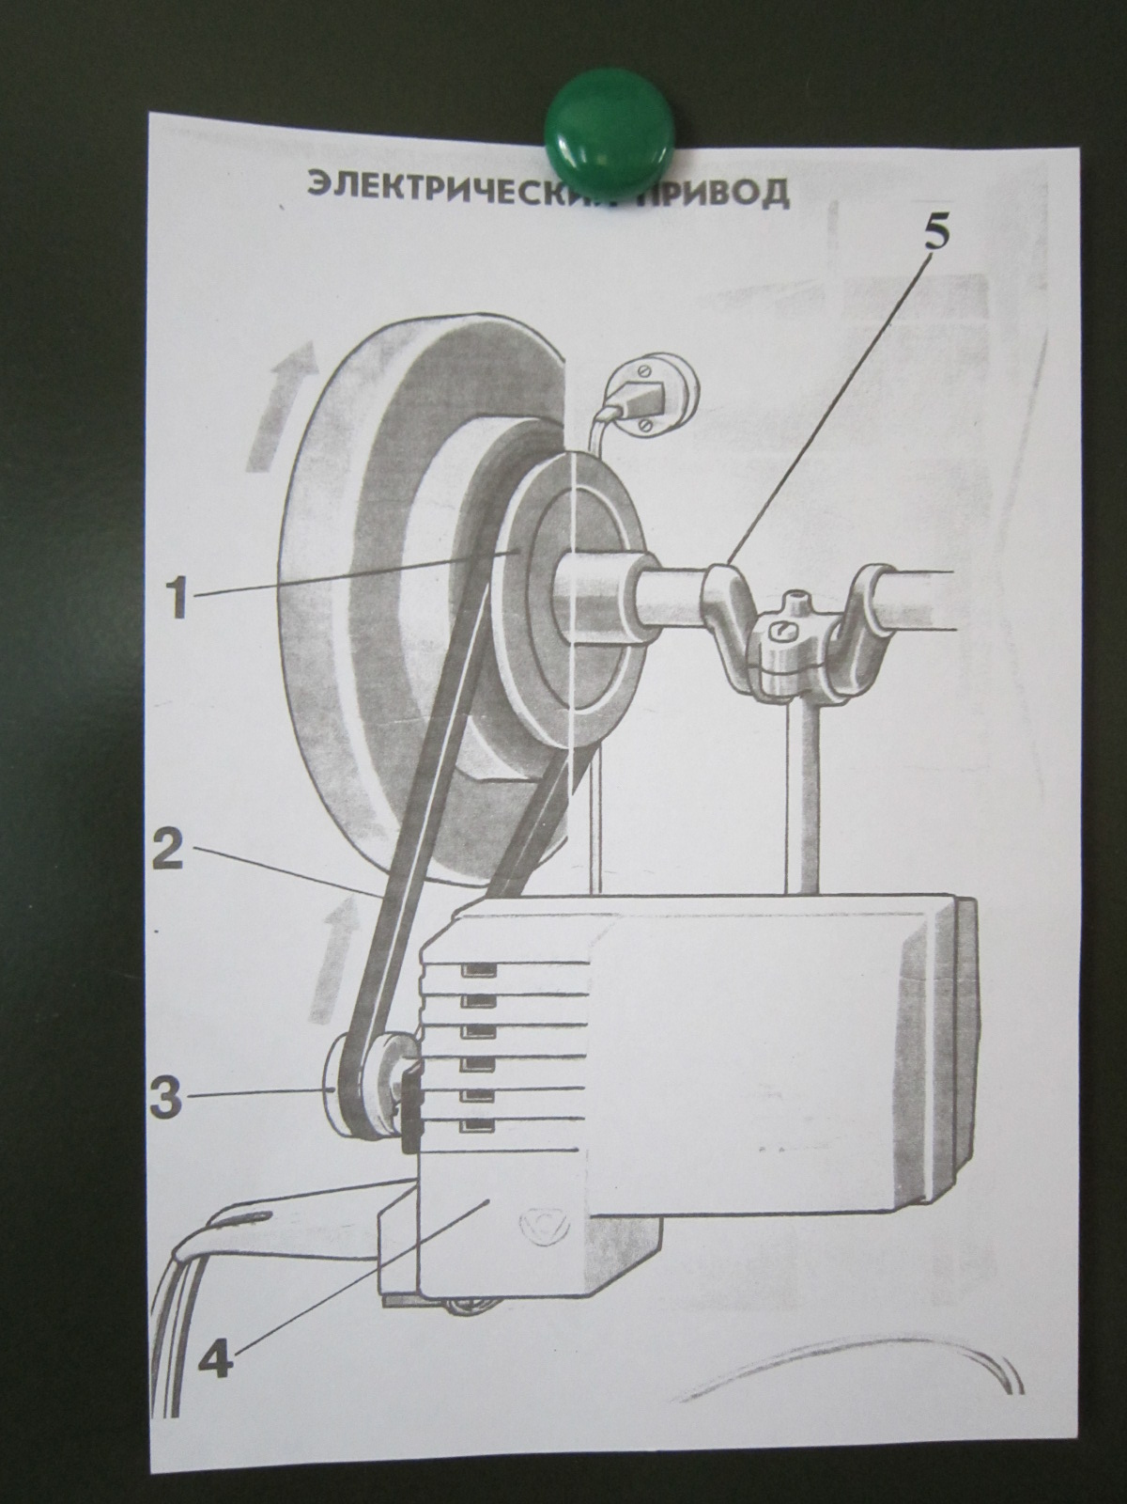

Приложение 3

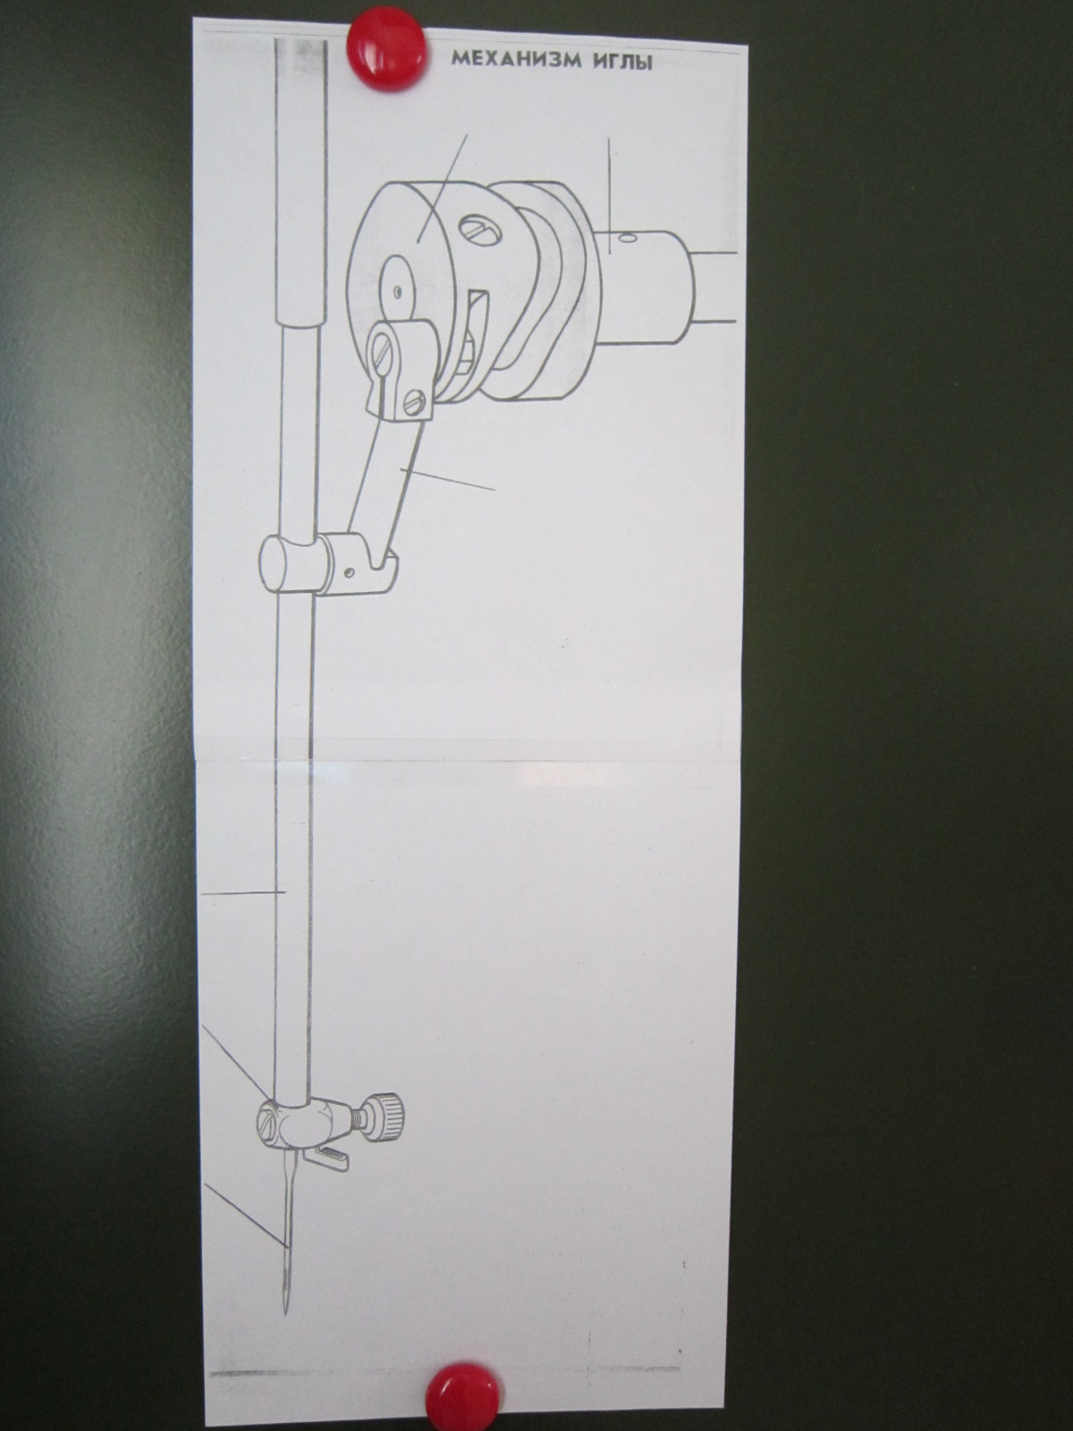

Приложение 4

ГАД – КИ – НО - ЗА

Приложение 5

TKVПYRN
DHРАКKL
KТHВOИRARIYЧЕСMU
ZEWJVКАYИЕRЯMBN

